中国工程热物理学会 传热传质学
学术会议论文 编号：163113
硅纳米笼中声子衰减时间的模拟计算
孟涵，马登科，丁鸿儒，杨诺*
（华中科技大学能源与动力工程学院，武汉市 珞喻路1037号 430074）
(Email:nuo@hust.edu.cn)

摘要：纳米结构热导率的调控是一个广受关注的研究方向。我们基于自下而上法和平面纳米交叉结点（NCJ）提出了一个由硅纳米线（SiNWs）和纳米交叉结点构成的三维硅纳米线笼（SiNWC）结构。为了探究SiNWC超低热导率背后的机制，我们利用简正模式分析（normal mode analysis，NMA）方法计算了SiNWC中不同频率声子模式的衰减时间。结果表明SiNWC中声子的衰减时间相比体硅有显著的降低，我们将它归因于表面散射和NCJ效应。我们的工作思想源于实验，未来可能对新材料的合成有所帮助。
关键词：纳米交叉结点 硅纳米线笼 简正模式分析 衰减时间

0 前言
自下而上法是纳米科技发展背后的重要推动力，所有的新设备概念和功能系统因之而成为可能。^{[1]}2004年，哈佛大学Lieber的课题组描述了一个合理的枝状和超支化纳米线结构的生长方法。^{[2]}2012年，Lieber的课题组提出了一个应用于生物领域的纳米电子和生物组织混合的构想。^{[3]}Wu等人设计了两个在热电领域有潜在应用的基于纳米线异质结构的纳米复合材料。^{[4-5]}2014年，Gedamu等人提出了ZnO纳米四角桥型结构和ZnO长针的两种新的生长方法。^{[6]}当年，Car等人首次提出了一个平面纳米线结构的外延构造，相比于“桥”结点，^{[7]}它使得人们对二维交叉结点更感兴趣。
在过去的十年中，由于独特的结构和性质，SiNWs已经引起了极大的关注。据发现，SiNWs可以应用于各种各样的领域，包括热电材料、光伏器件^{[8-18]}、锂离子电池^{[19]}、生物传感器^{[20-22]}和电子工业。^{[23-25]}
1999年，Volz和Chen通过分子动力学模拟预测了硅纳米线的极低热导率，^{[26]}随后被Li等人用实验方法证实。^{[27]}低维结构中的声子限制效应，作为降低热导率的机制被Balandin和Wang提出，^{[28]}并很好地体现在硅纳米线中。^{[29-31]}Ponomareva等人用声子限制效应解释了硅纳米线热导率对于直径的依赖性。^{[32]}Yang等人发现即使硅纳米线的长度远大于声子平均自由程，其热导率依然随长度发散。^{[33]}除尺寸效应外，人们还发现表面散射^{[34-37]}、核壳型结构^{[38-39]}、掺杂^{[40]}和夹捏效应^{[41-42]}对纳米线热导率的降低也有重要的作用。
在本文中，基于自下而上法和平面纳米交叉结点，^{[7]}我们进一步提出了一个由硅纳
基金项目：国家自然科学基金（51576076）
米线和纳米交叉结点（图1a）构成的三维硅纳米线笼结构（图1b）。如此一来，一维的硅纳米线转变成了如图1b所示的三维体块材料。为了探究硅纳米线笼中交叉结点对衰减时间的影响，我们利用NMA方法计算了SiNWC中声子的衰减时间。同时也论证了一种称为纳米交叉结点效应的新型声子局域效应，它可以有效降低热导率。
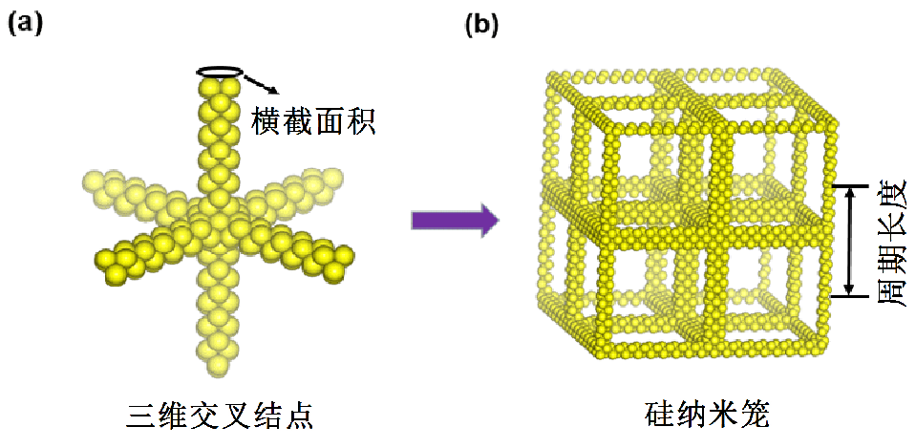
图1 利用一维SiNWs和（a）三维纳米交叉结点（NCJs）构建的（b）硅纳米线笼（SiNWC）体块结构。

1 方法
此分析方法在Henry和Chen的工作中也可以找到。^{[43]}基于晶格动力学（lattice dynamics，LD）计算，由分子动力学（molecular dynamics，MD）模拟产生的原子运动轨迹可以被转换为简正坐标，它可以表示为系统内原子位移（标记为第l个原胞中的第j个原子）的一个和式：
$Q(k,ν,t)=\frac{1}{N^{1/2}}\sum_{j,l}{m_{j}^{1/2}\text{exp}(−ik⋅r_{j\text{,0}}^{l})⋅e_{j}^{}(k,ν)⋅u_{j}^{l}(t)}$， （1）
其中N为晶体中原胞的数量，$m_{j}$是原子j的质量，k为波矢，ν对应模式的极化方向，$e_{j}^{}$表示由LD得到的本征矢量的共轭，$r_{j\text{,0}}^{l}$ 和$u_{j}^{l}$分别是原胞l中原子j的平衡位置和相对其平衡位置的位移。
通过简谐近似，一个典型系统的简正模式能量可以写为：
$E(k,ν,t)=\frac{ω^{2}(k,ν)Q(k,ν,t)⋅Q^{}(k,ν,t)}{2}+\frac{\overset{˙}{Q}(k,ν,t)⋅{\overset{˙}{Q}}^{}(k,ν,t)}{2}$， （2）
其中第一项对应于势能，而第二项对应于动能。
声子模式能量自相关函数描了振幅随时间的衰减，图2所示的是一个声子模式能量的自相关函数图像，通过对自相关作傅里叶变换可以得到频率。值得一提的是，由于计算能量时对简正坐标做了平方，因此得到的频率是该模式频率的2倍。最后，通过对归一化的自相关进行指数拟合，可以得到时间衰减系数，即对应声子模式的衰减时间，它可以写为：
$τ(k,ν)=\frac{\int_{0}^{∞}{\left\langle δE(k,ν\text{,0})⋅δE(k,ν,t)\right\rangle dt}}{\left\langle {δE}^{2}(k,ν\text{,0})\right\rangle }$， （3）
其中δE表示相对于平均能量的能量差值，尖括号表示系综平均。

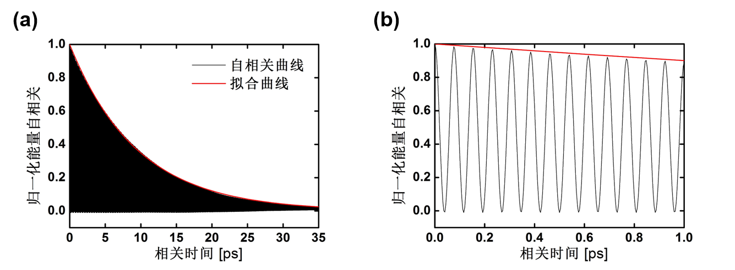
图2 声子模式的（a）能量自相关曲线和（b）局部放大图像

在本文中，我们利用NMA方法计算了衰减时间，模拟计算过程描述如下。在MD模拟和LD计算中，我们都采用了Stillinger-Weber（SW）势函数来描述Si原子之间的相互作用，^{[44]}它包含了二体和三体项。由于在热膨胀系数方面与实验结果的匹配度最佳，SW势函数已经被广泛地应用于硅纳米线和硅体块材料热物性的研究中。图1（b）展示的是分子动力学中的模拟晶胞，在MD模拟时三个方向都采用了周期性边界条件。对于运动方程的积分，采用速度Verlet算法，步长为0.25fs。首先，进行Langevin热库正则系综（NVT）分子动力学过程，使系统在要求的温度下达到平衡。随后，原子在正则系综（NVE）分子动力学过程中进行进一步的弛豫。最后再分别对体硅和SiNWC进行了持续12ns和8ns的NVE系综以记录用来计算衰减时间所需的原子位移和速度。此外，我们采用了十二个具有不同初始条件的模拟进行平均。

2 结果
利用分子动力学模拟，我们计算了300K温度下SiNWC的热导率。对于结构参数周期长度和横截面积分别为6.52nm和1.18nm²的SiNWC，我们得到了0.613±0.1W/m-K的超低值。将SiNWC的热导率和先前报道的纯硅以及以硅为基础的纳米结构的热导率比较之后，我们发现κ_{NWC}比由EMD计算的体硅的热导率小三个量级左右，同时κ_{NWC}是先前报道的SiNW热导率的4%左右。^{[13,51]}
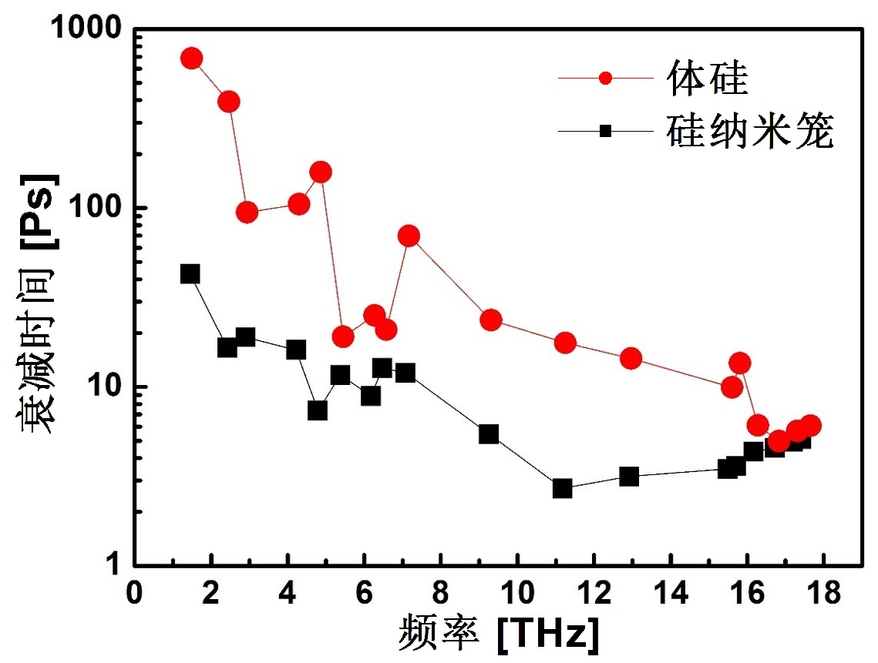
图4 体硅（红点）和SiNWC（黑方块）在300K时在[1, 0, 0]方向对应不同频率模式的衰减时间

为了探究SiNWC超低热导率背后的机制，我们计算了温度为300K时，体硅和SiNWC（结构参数为PL=6.52nm，CSA=1.18nm²）中不同频率声子模式的衰减时间。计算结果如图4所示，可以清楚的看出，SiNWC远远小于体硅的衰减时间，尤其是低频的区域，比体硅的小了一个量级。这表明了SiNWC中声子的热输运效果较差，也与SiNWC的超低热导率对应一致。

3 结论
基于纳米交叉结点，我们进一步提出了一个由硅纳米线和纳米交叉结点构成的三维SiNWC结构。通过分子动力学模拟计算，我们发现SiNWC具有超低的热导率。为了探究SiNWC超低热导率背后的机制，我们利用NMA方法计算了SiNWC和体硅中声子的衰减时间，结果表明硅纳米笼中声子的衰减时间相比体硅有显著的降低，尤其是低频的声子，产生了一个数量级的差别。SiNWC中声子的衰减时间与其超低热导率相符合。经过分析SiNWC和体硅的结构特点，我们将衰减时间的降低归因于由SiNWC独特结构产生的表面散射，以及一种新的声子局域化效应，即NCJ效应。

参考文献
[1] Lieber CM. Nanoscale Science and Technology: Building a Big Future from Small Things. MRS Bulletin 2003, 28(07): 486-491.
[2] Wang D, Qian F, Yang C, Zhong Z, Lieber CM. Rational Growth of Branched and Hyperbranched Nanowire Structures. Nano Lett 2004, 4(5): 871-874.
[3] Tian B, Liu J, Dvir T, Jin L, Tsui JH, Qing Q, et al. Macroporous nanowire nanoelectronic scaffolds for synthetic tissues. Nat Mater 2012, 11(11): 986-994.
[4] Zhang G, Fang H, Yang H, Jauregui LA, Chen YP, Wu Y. Design Principle of Telluride-Based Nanowire Heterostructures for Potential Thermoelectric Applications. Nano Lett 2012, 12(7): 3627-3633.
[5] Yang H, Bahk J-H, Day T, Mohammed AM, Snyder GJ, Shakouri A, et al. Enhanced Thermoelectric Properties in Bulk Nanowire Heterostructure-Based Nanocomposites through Minority Carrier Blocking. Nano Lett 2015, 15(2): 1349-1355.
[6] Gedamu D, Paulowicz I, Kaps S, Lupan O, Wille S, Haidarschin G, et al. Rapid Fabrication Technique for Interpenetrated ZnO Nanotetrapod Networks for Fast UV Sensors. Adv Mat 2014, 26(10): 1541-1550.
[7] Car D, Wang J, Verheijen MA, Bakkers EPAM, Plissard SR. Rationally Designed Single-Crystalline Nanowire Networks. Adv Mat 2014, 26(28): 4875-4879.
[8] Chen G, Dresselhaus MS, Dresselhaus G, Fleurial JP, Caillat T. Recent developments in thermoelectric materials. Int Mater Rev 2003, 48(1): 45-66.
[9] Majumdar A. Thermoelectricity in Semiconductor Nanostructures. Science 2004, 303(5659): 777-778.
[10] Boukai AI, Bunimovich Y, Tahir-Kheli J, Yu JK, Goddard WA, Heath JR. Silicon nanowires as efficient thermoelectric materials. Nature 2008, 451(7175): 168-171.
[11] Kraemer D, Poudel B, Feng H-P, Caylor JC, Yu B, Yan X, et al. High-performance flat-panel solar thermoelectric generators with high thermal concentration. Nat Mater 2011, 10(7): 532-538.
[12] Pulizzi F. Thermoelectrics: The panoscopic approach. Nat Nano 2012, 7(10): 622-622.
[13] Hochbaum AI, Chen R, Delgado RD, Liang W, Garnett EC, Najarian M, et al. Enhanced thermoelectric performance of rough silicon nanowires. Nature 2008, 451: 163.
[14] Biswas K, He J, Blum ID, Wu C-I, Hogan TP, Seidman DN, et al. High-performance bulk thermoelectrics with all-scale hierarchical architectures. Nature 2012, 489(7416): 414-418.
[15] Maldovan M. Nature 2013, 503: 209.
[16] Tian B, Zheng X, Kempa TJ, Fang Y, Yu N, Yu G, et al. Coaxial silicon nanowires as solar cells and nanoelectronic power sources. Nature 2007, 449(7164): 885-889.
[17] Garnett EC, Yang P. Silicon Nanowire Radial p−n Junction Solar Cells. J Am Chem Soc 2008, 130(29): 9224-9225.
[18] Kelzenberg MD, Boettcher SW, Petykiewicz JA, Turner-Evans DB, Putnam MC, Warren EL, et al. Enhanced absorption and carrier collection in Si wire arrays for photovoltaic applications. Nat Mater 2010, 9(3): 239-244.
[19] Peng K-Q, Lee S-T. Silicon Nanowires for Photovoltaic Solar Energy Conversion. Adv Mat 2011, 23(2): 198-215.
[20] Chan CK, Peng H, Liu G, McIlwrath K, Zhang XF, Huggins RA, et al. High-performance lithium battery anodes using silicon nanowires. Nat Nano 2008, 3(1): 31-35.
[21] Cui Y, Wei Q, Park H, Lieber CM. Nanowire Nanosensors for Highly Sensitive and Selective Detection of Biological and Chemical Species. Science 2001, 293(5533): 1289-1292.
[22] Zheng G, Patolsky F, Cui Y, Wang WU, Lieber CM. Multiplexed electrical detection of cancer markers with nanowire sensor arrays. Nat Biotech 2005, 23(10): 1294-1301.
[23] Cui Y, Lieber CM. Functional Nanoscale Electronic Devices Assembled Using Silicon Nanowire Building Blocks. Science 2001, 291(5505): 851-853.
[24] Cui Y, Zhong Z, Wang D, Wang WU, Lieber CM. High Performance Silicon Nanowire Field Effect Transistors. Nano Lett 2003, 3(2): 149-152.
[25] Stern E, Klemic JF, Routenberg DA, Wyrembak PN, Turner-Evans DB, Hamilton AD, et al. Label-free immunodetection with CMOS-compatible semiconducting nanowires. Nature 2007, 445(7127): 519-522.
[26] Volz SG, Chen G. Molecular dynamics simulation of thermal conductivity of silicon nanowires. Appl Phys Lett 1999, 75(14): 2056-2058.
[27] Li D, Wu Y, Kim P, Shi L, Yang P, Majumdar A. Thermal conductivity of individual silicon nanowires. Appl Phys Lett 2003, 83(14): 2934-2936.
[28] Balandin A, Wang KL. Significant decrease of the lattice thermal conductivity due to phonon confinement in a free-standing semiconductor quantum well. Phys Rev B 1998, 58(3): 1544-1549.
[29] Khitun A, Balandin A, Wang KL. Modification of the lattice thermal conductivity in silicon quantum wires due to spatial confinement of acoustic phonons. Superlattices Microstruct 1999, 26(3): 181-193.
[30] Zou J, Balandin A. Phonon heat conduction in a semiconductor nanowire. J Appl Phys 2001, 89(5): 2932-2938.
[31] Khitun A, Balandin A, Wang KL, Chen G. Enhancement of the thermoelectric figure of merit of Si1−xGex quantum wires due to spatial confinement of acoustic phonons. Physica E 2000, 8(1): 13-18.
[32] Ponomareva I, Srivastava D, Menon M. Thermal Conductivity in Thin Silicon Nanowires: Phonon Confinement Effect. Nano Lett 2007, 7(5): 1155-1159.
[33] Yang N, Zhang G, Li B. Violation of Fourier's law and anomalous heat diffusion in silicon nanowires. Nano Today 2010, 5(2): 85-90.
[34] Martin P, Aksamija Z, Pop E, Ravaioli U. Impact of Phonon-Surface Roughness Scattering on Thermal Conductivity of Thin Si Nanowires. Phys Rev Lett 2009, 102(12): 125503.
[35] Martin PN, Aksamija Z, Pop E, Ravaioli U. Reduced Thermal Conductivity in Nanoengineered Rough Ge and GaAs Nanowires. Nano Lett 2010, 10(4): 1120-1124.
[36] Lim J, Hippalgaonkar K, Andrews SC, Majumdar A, Yang P. Quantifying Surface Roughness Effects on Phonon Transport in Silicon Nanowires. Nano Lett 2012, 12(5): 2475-2482.
[37] Pan Y, Hong G, Raja SN, Zimmermann S, Tiwari MK, Poulikakos D. Significant thermal conductivity reduction of silicon nanowire forests through discrete surface doping of germanium. Appl Phys Lett 2015, 106(9): 093102.
[38] Hu M, Giapis KP, Goicochea JV, Zhang X, Poulikakos D. Significant Reduction of Thermal Conductivity in Si/Ge Core−Shell Nanowires. Nano Lett 2011, 11(2): 618-623.
[39] Hu M, Zhang X, Giapis KP, Poulikakos D. Thermal conductivity reduction in core-shell nanowires. Phys Rev B 2011, 84(8): 085442.
[40] Yang N, Zhang G, Li B. Ultralow therma conductivity of isotope-doped silicon nanowires. Nano Lett 2008, 8(1): 276-280.
[41] Tian B, Xie P, Kempa TJ, Bell DC, Lieber CM. Single-crystalline kinked semiconductor nanowire superstructures. Nat Nano 2009, 4(12): 824-829.
[42] Jiang J-W, Yang N, Wang B-S, Rabczuk T. Modulation of Thermal Conductivity in Kinked Silicon Nanowires: Phonon Interchanging and Pinching Effects. Nano Lett 2013, 13(4): 1670-1674.
[43] Henry A S, Chen G. Spectral Phonon Transport Properties of Silicon Based on Molecular Dynamics Simulations and Lattice Dynamics[J]. Journal of Computational & Theoretical Nanoscience, 2008, 5(2):141-152.
[44] Stillinger FH, Weber TA. Computer simulation of local order in condensed phases of silicon. Phys Rev B 1985, 31(8): 5262.

